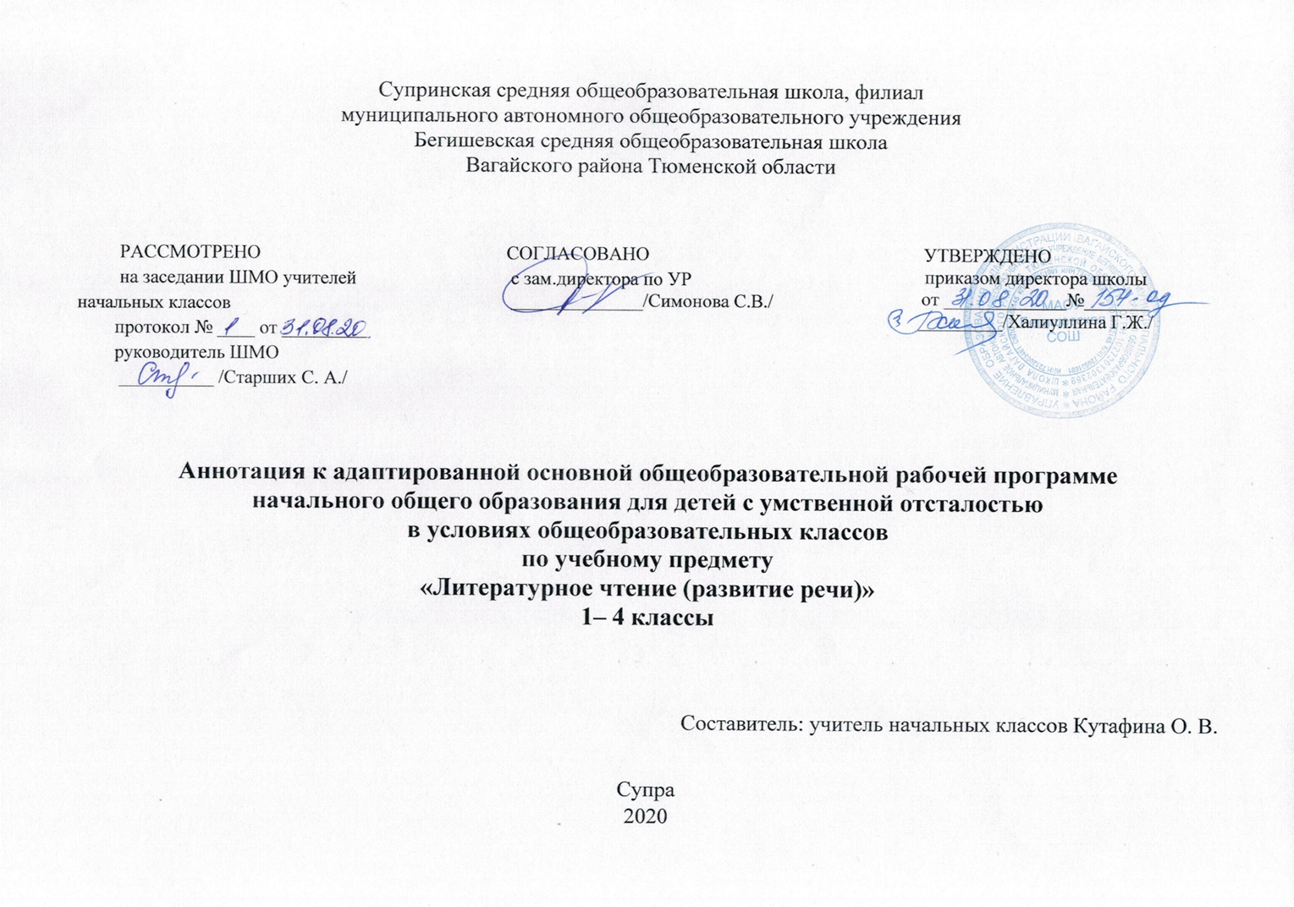
Ι. Нормативная база и УМК

Рабочая программа разработана на основе:
* Закон Российской Федерации «Об образовании в Российской Федерации» от 29.12.2012 №273 – ФЗ
*Федеральный государственный образовательный стандарт образования обучающихся с ограниченными возможностями здоровья (приказ Министерства образования и науки Российской Федерации от 19.12. 2014 № 1598)
*Федеральный государственный образовательный стандарт образования обучающихся с умственной отсталостью (интеллектуальными нарушениями) (приказ Министерства образования и науки Российской Федерации от 19.12. 2014 № 1599)
*Адаптированная основная образовательная программа муниципального автономного общеобразовательного учреждения Бегишевская средняя общеобразовательная школа Вагайского района Тюменской области;
*Учебный план для реализации адаптированных образовательных программ в условиях общеобразовательных классов муниципального автономного общеобразовательного учреждения Бегишевская средняя общеобразовательная школа Вагайского района Тюменской области
*Программы специальных (коррекционных) образовательных учреждений VIII вида (0-4 классы)» под редакцией Воронковой. – М.:Просвещение.

Рабочая программа ориентирована на использование учебников:
А. К. Аксёнова, С. В. Комарова, М. И. Шишкова. Букварь 1 класс. Учебник для общеобразовательных организаций, реализующих адаптированные основные общеобразовательные программы в 2 частях - М.: Просвещение.
С. Ю. Ильина, А. К. Аксенова, Т. М. Головкина, М. И. Шишкова. Чтение. 2 класс. Учебник для общеобразовательных организаций, реализующих адаптированные основные общеобразовательные программы в 2 частях - М.: Просвещение.
С. Ю. Ильина, А. А. Богданова. Чтение. 3 класс. Учебник для общеобразовательных организаций, реализующих адаптированные основные общеобразовательные программы в 2 частях – М.; Просвещение.
С. Ю. Ильина. Чтение. 4 класс. Учебник для общеобразовательных организаций, реализующих адаптированные основные общеобразовательные программы в 2 частях - М.: Просвещение.

II. Количество часов, отводимое на изучение предмета

1 класс | 2 класс | 3 класс | 4 класс
3 часа в неделю  99 часов (33 недели) | 4 часа в неделю  136 часов (34 недели) | 4 часа в неделю  136 часов (34 недели) | 4 часа в неделю  136 часов (34 недели)

ΙII. Цель и задачи учебного предмета
Чтение и развитие речи как учебный предмет является ведущим, так как от его усвоения во многом зависит успешность всего школьного обучения. Практическая и коррекционная направленность обучения языку обусловливает его специфику. Все знания учащихся, получаемые ими в основном при выполнении упражнений, являются практически значимыми для их социальной адаптации и реабилитации. Необходимость коррекции познавательной и речевой деятельности умственно отсталых школьников обусловлена трудностями овладения ими русской (родной) фонетикой, графикой и орфографией, своеобразием их общего и речевого развития, имеющихся психофизических функций.
Основная цель обучения чтению детей с легкой умственной отсталостью (интеллектуальными нарушениями) заключается в создании условий для максимального удовлетворения особых образовательных потребностей обучающихся, обеспечивающих усвоение ими социального и культурного опыта: научить детей читать доступный их пониманию текст вслух и про себя, осмысленно воспринимать его содержание, уметь поделиться впечатлением о прочитанном, пересказывать текст.
Задачи программы:
- Научить школьников правильно и осмысленно читать доступный их пониманию текст.
- Повысить уровень общего и речевого развития учащихся.
- Научить последовательно и правильно излагать свои мысли в устной и письменной форме.
- Формировать нравственные качества.

Основные направления коррекционной работы:
− развитие артикуляционной моторики;
− формирование умения работать по словесной инструкции, алгоритму;
− развитие высших психических функций;
− коррекция нарушений эмоционально-личностной сферы;
− развитие речи, владение техникой речи;
− расширение представлений об окружающем мире и обогащение словаря;
− коррекция индивидуальных пробелов в знаниях, умениях, навыках.

ΙV. Периодичность и формы текущего контроля и промежуточной аттестации
Виды контроля: текущий, тематический, итоговый.
Формы контроля: устный опрос, контрольные вопросы по теме, проверка навыков чтения.

